הנדון: סיור בשטח תחנת הכוח קסם אנרגיה ומדידת הקידוחים שנקדחו

בתאריך 1.1.2020 נערך סיור בשטח בו מתוכננת תחנת הכוח בהשתתפות:
חזי קוגלר – מנכ"ל משותף קסם אנרגיה
נעם לוי – גיאוטבע ייעוץ סביבתי
נדב אמיר – השירות ההידרולוגי

חזי העביר סקירה קצרה על הפרויקט ועל מיקומו ולאחר מכן נבדקו הקידוחים החדשים שנקדחו לטובת סקר הידרוגאולוגי.
הקידוחים ממוגנים בחצי חבית ממולטת עם צינור מגן ומכסה עם מנעול (תמונות הקידוחים מצורפות בהמשך).
לפי נעם הקידוחים העמוקים (קסם 1, קסם 3) נקדחו עם אוויר דחוס (ללא בוץ קידוח) ובשל כך לא נעשו שאיבות ניקיון ופיתוח לקידוחים אלו. לקידוח הרדוד (קסם 2) שנקדח עם ספירלה ובוץ קידוח נעשו שאיבות פיתוח.
לאחר מכן נמדדו גובה צינור המגן מעל פני הקרקע, עומק מפלס המים מפי צינור המגן ונלקחו דוגמאות מים באמצעות נטל בכל אחד מהקידוחים. דוגמאות המים הועברו למעבדת רשות המים בבית דגן.
הטבלה הבאה מסכמת את הנתונים שהתקבלו מנעם (עומק הקידוח ורום הקרקע) והנתונים שנמדדו בשדה:
שם הקידוח | עומק  הקידוח  (מ') | רום פני הקרקע  (מ' מעפ"י) | גובה פי צינור המגן מעל פני הקרקע (מ') | עומק מפלס המים מפי צינור המגן (מ') | מפלס המים  (מ' מעפ"י) | עומק נטילת הדוגמא (מ')
קסם 1 | 65 | 30.45 | 1.08 | 17.18 | 14.35 | 18.18
קסם 2 | 25.5 | 30.45 | 1.14 | 17.32 | 14.27 | 18.32
קסם 3 | 53 | 32.65 | 1.08 | 19.42 | 14.31 | 20.42

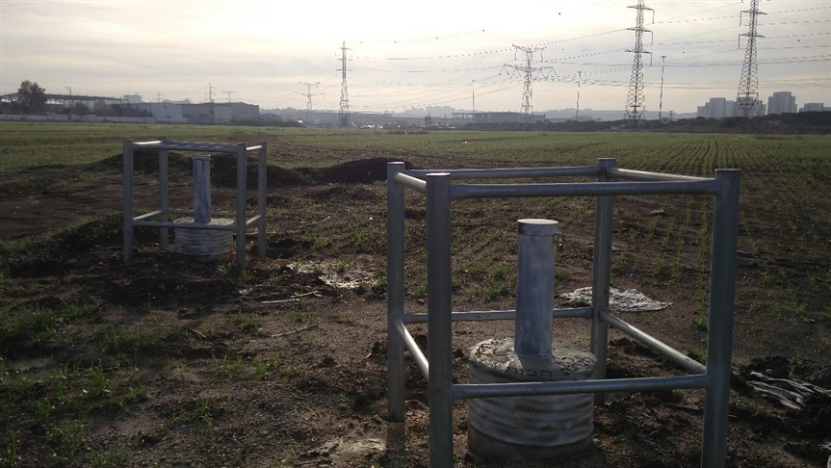
קסם 2
קסם 1
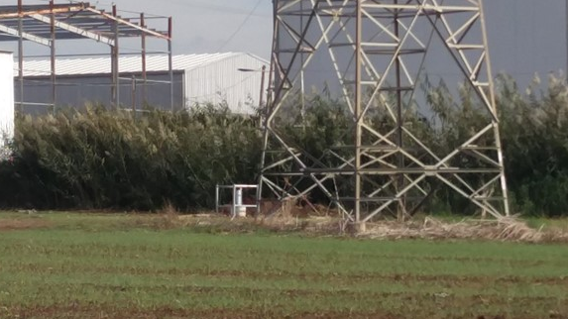
קסם 3

